
I. Cel imprezy:
- Upamiętnienie 223 rocznicy uchwalenia Konstytucji 3 Maja;
- Upowszechnianie biegania jako najprostszej formy ruchu;
- Promocja aktywności fizycznej i zdrowego trybu życia;
- Promocja walorów kąpieliska morskiego wyspy Uznam.
II. Organizator/Patron:
- Ośrodek Sportu i Rekreacji „Wyspiarz”
- Urząd Miasta Świnoujście
III. Termin:
Biegi odbędą się dnia 3 maja 2014 r. w Świnoujściu.
Biuro zawodów na Pływalni Krytej ul. Żeromskiego 62, czynne w dniu zawodów w godz. 9.00-11.30
IV. Program Zawodów:

POLSKA BIEGA
10.20
10.30
10.40
10.50
11.00
11.10
11.20
11.30
11.55
12.00
5. Bieg młodzieży na dystansie 800m (dekoracja na bieżąco)
Chłopcy rocznik 2005-2006
3. Bieg dzieci na dystansie 400m (dekoracja na bieżąco)
Gimnazja OPEN dziewczęta i chłopcy (klasyfikacja osobno)
BIEG KONSTYTUCJI 3 MAJA (około 11,5 km)
Prezentacja zawodników
Dziewczęta rocznik 2003-2004
Chłopcy rocznik 2003-2004
4. Bieg dzieci na dystansie 600m (dekoracja na bieżąco)
Dziewczęta rocznik 2001-2002
Chłopcy rocznik 2001-2002
Start bieg OPEN
1. Bieg przedszkolaków na dystansie 150m GODZ.
Dziewczęta rocznik 2007 i młodsze
Chłopcy rocznik 2007 i młodsi
Dekoracja dzieci przedszkolnych
2. Bieg dzieci na dystansie 300m (dekoracja na bieżąco)
Dziewczęta rocznik 2005-2006
10.10
10.00
V. Trasa Biegów:
1. Polska Biega (dla dzieci i młodzieży) – nawierzchnia twarda, prosty odcinek Promenady.
2. Bieg Konstytucji 3 Maja OPEN - dystans ok. 11,5 km (3 pętle) przez Promenadę, oraz w terenie piaszczystym - wzdłuż linii brzegowej plaży.
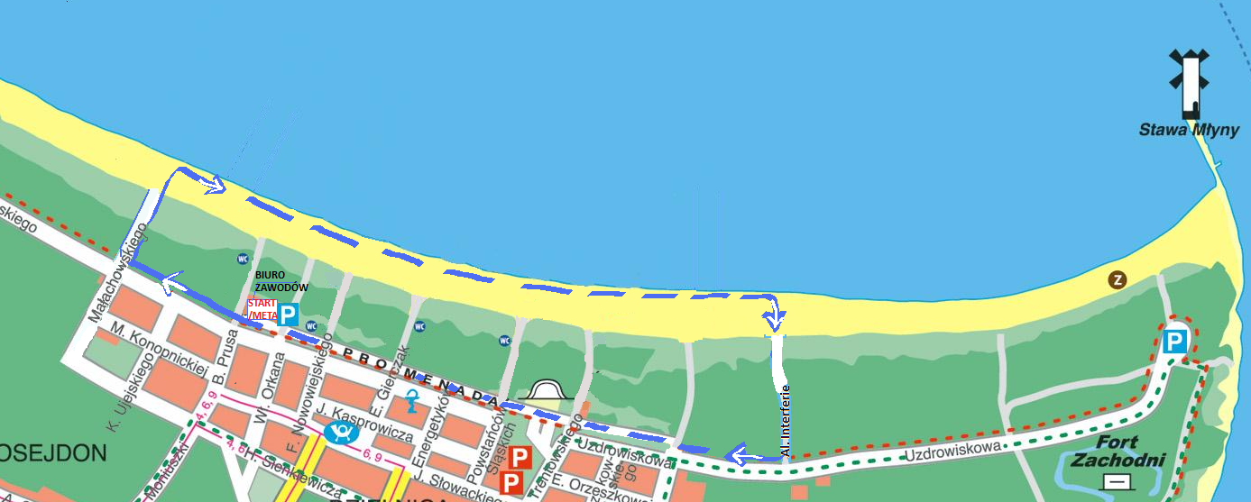
1. Trasa Biegu Konstytucji 3 Maja (niebieska przerywana linia, kierunek wg strzałki)
VI. Pakiet startowy:
Wydawany będzie w Biurze Zawodów dla zawodników Biegu OPEN (numer startowy, chip zwrotny). Po zakończonym Biegu chipy należy zwrócić Organizatorowi. W przypadku braku chipa zawodnik zostanie obciążony kwotą 50 zł.
VII. Zgłoszenia:
1. Do Biegów dziecięcych i młodzieżowych karty startowe dostępne będą w szkołach do dnia 30 kwietnia lub zapisy w formie elektronicznej do dnia 25 kwietnia br. na stronie oraz http://elektronicznezapisy.pl/events/1282/starts/new
2. Zgłoszenia do Biegu Konstytucji 3 Maja zapisy w formie elektronicznej do dnia 25 kwietnia br. na stronie http://elektronicznezapisy.pl/events/1283/starts/new
Organizator będzie prowadził dodatkowe klasyfikacje dla: służb mundurowych, nauczycieli, oraz pracowników służby zdrowia.
Uczestnik, który ukończy Bieg otrzyma na podany nr tel. komórkowego - SMS z wynikiem i informacją o zajętym miejscu.
3. Wyłącznie osobiście w biurze zawodów w dniu 3 maja w godzinach od 9.00 do 11.30:
- zapisy dzieci i młodzieży od godziny: 9.00 - 9.50
- zapisy do Biegu OPEN od godziny: 9.00 - 11.30
VIII. Opłaty:
- Biegi dzieci i młodzieży – (Polska Biega) zwolnione z opłaty startowej.
- Bieg Konstytucji 3 Maja OPEN – obowiązuje opłata startowa.
- W zależności od terminu zgłoszenia opłaty do Biegu Konstytucji 3 Maja wynoszą:
- 20 zł do dnia 25 kwietnia 2014 r., (po zarejestrowaniu w formie elektronicznej);
- 30zł po wskazanym terminie na rachunek bankowy lub w Biurze Zawodów w dn. 03. 05.2014
- Opłaty powinny być kierowane na rachunek Ośrodka - Bank PEKAO S.A.
nr 07 1240 3914 1111 0000 3087 6345 z opisem: ”Bieg Konstytucji” (imię, nazwisko, adres).
Opłata raz uiszczona nie podlega zwrotowi ani przeniesieniu na innego zawodnika.
W przypadku wniesienia opłaty wpisowej w niewystarczającej wysokości (np. w wyniku przekroczenia terminu wpłaty określonego w niniejszym regulaminie) zawodnik jest zobowiązany dopłacić różnicę do wysokości kwoty, jaką winien on był wnieść zgodnie
z podanymi terminami.
IX. Nagrody:
- Bieg przedszkolaków (Polska Biega) - brak klasyfikacji generalnej. Wszyscy uczestnicy otrzymują upominki.
- Biegi dzieci i młodzieży (Polska Biega) - prowadzona klasyfikacja generalna dziewcząt i chłopców. Medale dla pierwszych 3 zawodników.
- Bieg Konstytucji 3 Maja:
- puchary okolicznościowe w kategorii OPEN dla pierwszych 3 kobiet i mężczyzn.
- pamiątkowy medal dla 300 pierwszych zawodników w kategorii OPEN na mecie Biegu.
- dyplomy dla 3 pierwszych kobiet i mężczyzn wg kategorii specjalnych.
- wśród Uczestników sklasyfikowanych na mecie, odbędzie się losowanie nagród rzeczowych tj. 10 pulsometrów, 8 karnetów wstępu na Pływalnię Krytą, 4 karnetów na Halę Tenisową.
X. Opieka medyczna:
Organizator zabezpiecza Uczestnikom opiekę medyczną wraz z karetką, oraz ratownikiem.
XI. Postanowienia końcowe:
- Prawo startu w Biegu Konstytucji 3 Maja mają wyłącznie Uczestnicy, którzy ukończyli 16 lat (rocz. 1998 i starsi), osoby niepełnoletnie muszą posiadać pisemną zgodę rodzica lub opiekuna prawnego na udział w Biegu.
- Zgłoszenie do Biegów i wniesienie opłaty startowej jest równoznaczne z przyjęciem, wyrażeniem zgody, zaakceptowaniem i przestrzeganiem zapisów niniejszego Regulaminu.
- Organizator zaleca Uczestnikom wykonanie profilaktycznych badań lekarskich mogących potwierdzić brak przeciwwskazań do udziału w Biegu.
- Uczestnik posiada aktualne badania lekarskie dopuszczające do startu lub podpisze własnoręcznie oświadczenie o braku przeciwwskazań do udziału w Biegu.
- Organizator udostępnia Uczestnikom bezpłatnie parking (około 40 miejsc postojowych dla samochodów osobowych), przebieralnię wraz z dostępem do natrysków na Pływalni Krytej. Odpowiedzialność za pozostawione mienie ponosi Uczestnik.
- Zawodnik na mecie bez numeru startowego i elektronicznego chipu do pomiaru czasu, nie podlega klasyfikacji.
- Wyniki Biegów zostaną opublikowane na stronie Ośrodka, oraz http://elektronicznezapisy.pl/events?user=1681
- Uczestnik wyraża zgodę na przetwarzanie danych osobowych do celów organizacji biegów w tym, na ich zamieszczanie w przekazach medialnych, oraz na wykorzystywanie wizerunku utrwalonego w formie fotografii, zapisu wideo itp.
- Organizator zastrzega sobie prawo do wprowadzenia zmian w Regulaminie. Wiążąca i ostateczna interpretacja Regulaminu należy do Organizatora. O zmianach w Regulaminie Organizator będzie informował na stronie internetowej Ośrodka.
- W sprawach nieujętych w Regulaminie rozstrzyga Organizator.
- Biegi odbędą się bez względu na warunki atmosferyczne.

